

# PROPOSAL PROGRAM KREATIVITAS MAHASISWA

**JUDUL PROGRAM**

**MAKALA (MAKANAN KAKI LIMA) BERBASIS ANDROID**

**BIDANG KEGIATAN :**

**PKM KARSA CIPTA**

Diusulkan oleh:

Jeremia Daniel Silitonga 2018 181112931

Gilbert Fernando Situmorang 2018 181113031

Welly Josua Rajagukguk 2018 181113243

Vanness Pratama 2020 201110100

Willy Aryanda Nasution 2020 201111524

**STMIK – STIE MIKROSKIL**

**MEDAN**

**2020**

# PENGESAHAN USULAN PKM-KARSA CIPTA

1. Judul Kegiatan : MAKALA (Makanan Kaki Lima), aplikasi berbasis android sebagai solusi optimalisasi pencarian pedagang kaki lima terdekat ataupun sebaliknya.
2. Bidang Kegiatan : PKM-KC
3. Ketua Pelaksana Kegiatan
4. Nama Lengkap : Jeremia Daniel Silitonga
5. NIM : 181112931
6. Jurusan : Teknik Informatika
7. Universitas : STMIK MIKROSKIL Medan
8. Alamat Rumah dan No Telp Hp : Jl. Jermal Raya, Kel. Simpang Kantor, Kec

Medan Labuhan, Kota Medan ,SUMUT

(081377122071)

1. Alamat e-mail : [181112931@students.mikroskil.ac.id](mailto:181112931@students.mikroskil.ac.id)
2. Anggota Pelaksana Kegiatan : 4 Orang
3. Dosen Pembimbing
4. Nama Lengkap dan Gelar : Syanti Irviantina, S.Kom,M.Kom
5. NIDN : 0013097805
6. Alamat rumah dan No Telp : Jl. Eka Rasmi Komp. Taman Eka Rasmi

Blok A1, Kec. Medan Johor (08126496939)

1. Biaya Kegiatan Total
2. Dikti : Rp. 14.005.384,00
3. Sumber Lain : -
4. Jangka Waktu Pelaksanaan : 3 – 5 bulan

Medan, 20 November 2020

Menyetujui

Ketua Program Studi Teknik Informatika Ketua Pelaksana Kegiatan

**(Gunawan S.Kom, M.Ti) (Jeremia Daniel Silitonga)**

**NIP. 45030101 NIM. 181113243**

Wakil Ketua Bidang III Kemahasiswaan Dosen Pendamping

STMIK Mikroskil

**(Saliman) (Syanti Irviantina, S.Kom, M.Kom).**

**NIP. 45970002 NIDN. 0013097805**

**DAFTAR ISI**

PROPOSAL PROGRAM KREATIVITAS MAHASISWA i

PENGESAHAN USULAN PKM-KARSA CIPTA ii

RINGKASAN iv

BAB 1 PENDAHULUAN 1

1.1. Judul Program 1

1.2. Latar Belakang Masalah 1

1.3. Rumusan Masalah 1

1.4. Tujuan 2

1.5. Manfaat 2

1.6. Luaran Yang Diharapkan 2

BAB 2 TINJAUAN PUSATAKA 1

1.7. Kondisi PKL (Pedagang Kaki Lima) di Indonesia 1

1.8. Perkembangan sarana dan layanan Pedagang Kaki Lima 1

1.9. MaKaLa 1

BAB 3. METODE PELAKSANAAN 3

3.1 Desain Perancangan 3

3.2 Penentuan Perangkat 3

3.3 Pembelian Perangkat 3

3.4 Perangkat 3

3.5 Perakitan Komponen 3

3.6 Uji Coba dan Evaluasi 4

3.7 Maintenance 4

BAB 4 BIAYA DAN JADWAL KEGIATAN 5

4.1. Anggaran Biaya 5

4.2. Jadwal Kegiatan 5

BAB 5. PENUTUP 1

5.1. Kesimpulan 1

5.2. Saran 1

DAFTAR PUSTAKA 2

LAMPIRAN 3

Lampiran 1. Biodata Ketua, Anggota dan Dosen Pembimbing 3

Use Case Diagram 10

# RINGKASAN

Pedagang Kaki Lima (PKL) adalah usaha sektor *informal* berupa usaha dagang yang kadang-kadang juga sekaligus produsen. Ada yang menetap pada lokasi tertentu, ada yang bergerak dari tempat satu ke tempat yang lain (menggunakan pikulan, kereta dorong) menjajakan bahan makanan, minuman dan barang barang konsumsi lainnya secara eceran. PKL umumnya bermodal kecil, bahkan terkadang hanya merupakan alat bagi pemilik modal dengan mendapatkan sekedar komisi sebagai imbalan atau jerih payahnya.

PKL sering menghabiskan waktu seharian untuk menunggu atau berkeliling menjajakan dagangannya. Hal ini membuat pendapatan yang didapat tidak optimal. Belum lagi, jumlah PKL yang semakin banyak dan *menjamur*. Hal ini tidak menutup kemungkinan, banyak PKL mengalami kerugian, baik tenaga, waktu, dan uang. Keinginan kami adalah agar pendapatan para pelaku bisnis PKL mendapatkan pendapatan yang optimal atau meningkat dari sebelumnya. Pendapatan yang lebih baik dari sebelumnya, memungkinkan kualitas hidup para PKL meningkat. Kami menerapkan solusi yaitu, membuat aplikasi yang membuat PKL dan pelanggan bisa saling bertransaksi.

MAKALA, Makanan Kami Lima berbasis Android. Bentuk solusi permasalahan diatas. Aplikasi berbasis android tersebut bisa digunakan oleh pelanggan dan para Pedagang Kaki Lima. MAKALA, merupakan bentuk pemanfaatan teknologi di era modern seperti ini. Di MAKALA, pelanggan bisa mencari pedagang dalam radius tertentu baik PKL yang menetap maupun berkeliling. Selain bermanfaat bagi pelanggan dalam mencari/memesan makanan/minuman/yang lain, pedagang bisa menunjukkan diri nya kepada sekitar yang sering kali terabaikan. Di MAKALA, dilengkapi dengan fitur *mesan duluan*, jadi bagi PKL yang sifatnya berkeliling bisa mendatangi pelanggan, atau bagi PKL yang menetap bisa mempersiapkan makanannya terlebih dahulu sebelum pelanggan datang. Ini tentunya sangat mengefesiensikan waktu.

Kata kunci: *Pedagang kaki lima, Makanan Pinggiran, aplikasi android, online*

# BAB 1. PENDAHULUAN

## Judul Program

MaKaLa (Makanan Kaki Lima) : aplikasi berbasis android sebagai solusi optimalisasi pencarian pedagang kaki lima terdekat ataupun sebaliknya

## Latar Belakang Masalah

Banyak Pedagang Kaki Lima, memiliki tingkat perkembangan usaha yang hampir nol. Mereka sudah berjualan hampir puluhan tahun, namun belum mengalami perubahan yang berarti. Memperhatikan konteks kegiatan mereka dalam mencari nafkah, perubahan signifikan harusnya terjadi seiring lama usia mereka melakukan usaha dan mengingat waktu dan pengalaman yang mereka lalui.

Masalah yang sering terjadi di lingkungan para Pedagang Kaki Lima adalah menghabiskan banyak waktu dan tenaga tetapi mereka tidak mendapat penghasilan yang optimal. Mereka menunggu pelanggan ataupun berkeliling mencari pelanggan tetapi tak jarang sedikit pelanggan yang mereka dapatkan. Atau dari sisi Pelanggan, kadang pelanggan malas keluar mencari makanan, ataupun sedang sibuk bekerja sehingga tidak mempunyai waktu untuk keluar ke pedagang kaki lima yang sedang mangkal, ataupun pelanggan hanya ingin menunggu dan mencari tahu Pedagang Kaki Lima yang sedang berkeliling agar bisa menjadi bahan pertimbangan untuk membeli. Berikut diatas adalah masalah – masalah yang sering dijumpai disekitar permasalahan Pedagang Kaki Lima dan pelanggan.

Maka dari itu, dibutuhkan sebuah platform untuk mengatasi masalah tersebut. Strategi mempertemukan Pedagang Kaki Lima dan Pelanggan secara *online* adalah solusi yang tepat untuk mengatasi permasalahan tersebut. Pedagang bisa menunjukkan dirinya ada dimana, dan Pelanggan bisa mengetahui Pedagang yang ada disekitarnya. Pelanggan yang sedang buru-buru atau sibuk bisa memesan makan ke Pedagang Kaki Lima terdekat sehingga bisa nantinya disiapkan terlebih dahulu dan nantinya Pelanggan tinggal mengambil ataupun menunggu diantar.

MAKALA, adalah wadah yang mewujudkan solusi tersebut. Di realisasikan dalam bentuk Android Apps dan *real-time*. Pedagang Kaki Lima bisa mendaftarkan diri berdasarkan kriterianya, menetap/berkeliling/hybrid, barang yang dijual, dll. Pelanggan juga mendaftarkan dirinya untuk bisa menggunakan layanan ini. Aplikasi ini sangat fleksibel karena berjalan di Android, dimana rata rata masyarakat Medan, Indonesia, bahkan Dunia menggunakannya. Diharapkan Pedagang Kaki Lima dengan menggunakan aplikasi ini bisa meningkatkan Pendapatan dan para Pelanggan terbantu dalam efisiensi waktu.

## Rumusan Masalah

* Bagaimana solusi mengatasi Pedagang yang tidak mendapatkan penghasilan yang optimal dan Pelanggan yang ingin praktis dan cepat ataupun malas keluar?

## Tujuan

Tujuan dari Program Kreativitas Mahasiswa ini adalah menyediakan platform yang membantu masyarakat sekitar dalam sektor UMKM.

## Manfaat

1. Membuat *prototype* aplikasi android yang mempertemukan PKL dan Pelanggan secara *online* dan real time
2. Menyebarluaskan metode yang telah marak digunakan saat ini ke sektor-sektor yang jarang diperhatikan

## Luaran Yang Diharapkan

Terbentuk prototype aplikasi yang mempertemukan PKL dan Pelanggan secara *online* dan real time berbasis Android.

# 

# BAB 2. TINJAUAN PUSATAKA

## Kondisi PKL (Pedagang Kaki Lima) di Indonesia

Pedagang Kaki Lima merupakan salah satu bentuk usaha sektor *informal* di perkotaan. Jumlahnya sangat besar dan seringkali lebih mendominasi dibanding jenis usaha sektor informal lainnya. Secara umum, pedagang dapat diartikan sebagai penyalur barang dan jasa jasa perkotaan. Berperan sebagai penyalur barang-barang dan jasa ekonomi sebuah daerah. Keberadaan pedagang kaki lima dapat ditemukan baik di Negara maju maupun berkembang.

Adapun definisi pedagang kaki lima adalah ”The People who offer goods or services for sale from public places, primarily streetes and pavement”. Yang berarti orang yang menawarkan barang atau jasa untuk dijual dari tempat-tempat umum, terutama jalan-jalan dan trotoar. Pedagang Kaki Lima merupakan usaha kecil yang dilakukan oleh masyarakat yang berpenghasilan rendah (gaji harian) dan mempunyai modal yang terbatas. Selain berpenghasilan rendah, Pedagang Kaki Lima juga harus pandai memilih tempat yang strategis dalam berjualan untuk memaksimalkan penghasilannya. Akan tetapi, karena Pedagang Kaki Lima kian lama kian bertambah akibatnya sering terjadi perebutan tempat jualan.

## Perkembangan sarana dan layanan Pedagang Kaki Lima

Untuk mengatur Pedagang Kaki Lima yang makin lama yang makin banyak, Pemerintah Daerah mulai menerapkan berbagai banyak regulasi dan penertiban. Salah satunya adalah, dengan menyediakan tempat khusus untuk Pedagang Kaki Lima berkumpul. Tetapi cara seperti itu kurang efektif karena sistemnya pelanggan mendatangi pedagang, sedangkan untuk menghasilkan pendapatan yang maksimal, pedagang harus yang mendatangi pelanggan. Maka dibutuhkanlah sarana untuk memaksimalkan hal ini. Dengan memanfaatkan teknologi yang ada, kita bisa mencari titik strategis, mengumpulkan pesanan dari berbagai daerah dan pedagang bisa *on-stay* di satu tempat untuk satu saat berdasarkan permintaan dari pelangan yang ada. Pemanfaatan teknologi *mobile* untuk kemudahan bagi pedagang maupun pelanggan sangat terasa. *Smartphone* adalah salah satu barang yang selalu kita bawa pergi kemanapun. Maka dari itu, terciptalah rancangan untuk membangun sebuah aplikasi yang mempertemukan pedagang dan pelanggan secara *online* dan *real-time*, sehingga pedagang bisa mencari pelanggan dengan menunjukkan diri kepada pelanggan di sekitar dan juga pelanggan bisa mencari pedagang yang dia inginkan di sekitarnya dan memesan.

## MaKaLa

MaKaLa (Makanan Kaki Lima) merupakan aplikasi berbasis android yang bertujuan untuk mempermudah pedagang kaki lima menemukan calon pembeli dan begitu juga sebaliknya mempermudah pembeli menemukan pedagang kaki lima yang di desain untuk memiliki fitur – fitur sebagai berikut :

* 1. Sign Up / Log In

Baik pembeli dan juga pedagang dapat melakukan pendaftaran akun MaKaLa untuk bisa mengakses manfaat aplikasi tersebut.

* 1. Profil / Edit Profil

Pengguna dapat melihat dan juga mengedit profil pengguna

* 1. Beranda

Fitur ini memuat daftar kumpulan makanan yang di jual dalam aplikasi tersebut

* 1. Jual

Para pengguna yang sudah mendaftar dapat menjual produk mereka melalui fitur ini, bahkan yang tadinya pembeli bisa berjualan juga lewat fitur ini

1. Pesanan

Baik Pembeli ataupun pedagang dapat melihat riwayat apa, kapan, dan kepada siapa atau dari siapa makanan yang di jual ataupun di beli

1. Keranjang

Pembeli dapat menyisihkan dulu makanan yang di inginkan sebelum di beli sepenuhnya

1. Antar/Jemput

Dengan fitur ini pembeli dapat memnetukan apakah pesanan di jemput atau di antarkan

# BAB 3. METODE PELAKSANAAN

## Desain Perancangan

Pada tahap ini akan di lakukan proses perancangan aplikasi android MaKaLa selama kurun waktu 3 minggu. Bagian Application Sistem akan di lakukan dengan cara membuat design dan mensimulasikannya di software Adobe XD.

## Penentuan Perangkat

Pada tahap ini, di lakukan proses pemilihan dan penentuan software yang paling sesuai dengan fitur – fitur MaKala, baik dari segi kualitas maupun biaya yang di butuhkan

## Pembelian Perangkat

Proses ini berlangsung selama 2 hari, software yang kami gunakan bisa di dapatkan langsung melalui proses pengunduhan di halam resmi software tersebut.

## Perangkat

Sebelum memulai pembuatan aplikasi berbasis android, di perlukan beberapa perangkat, antara lain sebagai berikut :

* + - 1. Photoshop
      2. Adobe XD
      3. Android Studio
      4. Sun’s Java Development (JDK)
      5. The android software Developer’s Kit (SDK).
      6. The Android Developer Tool (ADT)
      7. Plug – in Android Studio
      8. Android Debug Bridge (ADB)
      9. Android mobile Device Kitkat version or Higher

Pengembangan pembuatan aplikasi berbis android dengan memanfaatkan Android SDK dapat di lakukan pada salah satu sistem operasi seperti windows, linux dan macOS.

## Perakitan Komponen

Aplikasi MaKaLa ini di tulis dalam Bahasa *Kotlin*. Kode *kotlin* dikompilasi bersama dengan data file resource yang di butuhkan oleh aplikasi. Di mana prosesnya di package oleh tools yang du namakan “apt tools” ke dalam paket android sehingga menghasilkan file dengan ekstensi apk. File apk tersebutlah yang yang kita sebut dengan aplikasi android, dan nantinya dapat di *install* di perangkat mobile.

Pembuatan aplikasi android MaKaLa menggunakan perangkat android studio dilakukan melalui beberapa tahapan, yaitu :

* + - 1. Perancangan layout dan sistem form sign up dan *login*
      2. Perancangan layout dan sistem menu utama
      3. Perancangan layout dan sistem masing – masing sub menu, yakni : profil, keranjang, jual, pesanan, beranda dan log out
      4. Perancangan layout di sistem map dan GPS
      5. Perancangan pengolahan data server secara onlie

## Uji Coba dan Evaluasi

Pada tahap ini dilakukan uji coba fitur-fitur MaKaLa melalui *prototype* aplikasi *offline* berbasis Android. Pada tahap ini juga dilakukan evaluasi terhadap hasil uji coba yang dilakukan. Hasil dari evaluasi tersebut digunakan untuk memperbaiki dan menyempurnakan MaKaLa agar dapat berfungsi sesuai dengan kebutuhan.

## Maintenance

Pada tahap ini dilakukan pemeliharaan kepada aplikasi MaKaLa yang akan di perbaiki jika ada kerusakan maupun bug pada aplikasi tersebut, juga mengatur database pada aplikasi MaKaLa. Aplikasi tersebut dapat di *update* untuk penambahan fitur.

# BAB 4 BIAYA DAN JADWAL KEGIATAN

## Anggaran Biaya

|  |  |  |
| --- | --- | --- |
| **No** | **Jenis Pengeluaran** | **Biaya** |
| 1 | Perlatan Penunjang | Rp10.050.000,00 |
| 1 | Perlatan Habis Pakai | Rp2.955.384,00 |
| 2 | Biaya Takterduga | Rp1.000.000,00 |
|  | **Jumlah** | Rp14.005.384,00 |

Tabel 4. 1 Ringkasan Anggaran Biaya PKM-KC

## Jadwal Kegiatan

|  |  |  |  |  |  |  |  |  |  |  |  |  |  |  |
| --- | --- | --- | --- | --- | --- | --- | --- | --- | --- | --- | --- | --- | --- | --- |
| Kegiatan | Bulan 1 | | | | Bulan 2 | | | | Bulan 3 | | | | Bulan 4 | |
| 1 | 2 | 3 | 4 | 1 | 2 | 3 | 4 | 1 | 2 | 3 | 4 | 1 | 2 |
| Penentuan, Pembelian, dan Penginstalan Komponen |  |  |  |  |  |  |  |  |  |  |  |  |  |  |
| Design dan Perancangan |  |  |  |  |  |  |  |  |  |  |  |  |  |  |
| Build Program |  |  |  |  |  |  |  |  |  |  |  |  |  |  |
| Uji Coba |  |  |  |  |  |  |  |  |  |  |  |  |  |  |
| Dokumentasi |  |  |  |  |  |  |  |  |  |  |  |  |  |  |

Tabel 4. 2 Jadwal Kegiatan Biaya PKM-K

# 

# BAB 5. PENUTUP

## Kesimpulan

Aplikasi MaKaLah yang sedang di rancang ini dapat merealisasikan strategi inovasi pemasaran dan promosi di era sekarang ini, yang sangat diperlukan bagi UMKM terkhusus Pedagang Kaki Lima (PKL) sehingga Pedagang Kaki Lima ( PKL ) dapat bersaing di persaingan pasar.

## Saran

# DAFTAR PUSTAKA

Winny Alna Marlina, Bintang Rizky Abdullah Majo Saibah, Ranny Fitriana Faisal, Agestayani, Erizal, Susiana, Musbatiq Srivani, Faisal Ali Ahmad :

# LAMPIRAN

**Lampiran 1. Biodata Ketua, Anggota dan Dosen Pembimbing**

**Biodata Ketua Pelaksana**

|  |  |  |
| --- | --- | --- |
| **A. Identitas Diri** | | |
| 1 | Nama Lengkap | Jeremia Daniel Silitonga |
| 2 | Jenis Kelamin | Laki - laki |
| 3 | Program Studi | Teknik Informatika |
| 4 | NIM | 181112931 |
| 5 | Tempat Dan Tanggal Lahir | Medan, 05 Juli 2000 |
| 6 | E-mail | 181112931@students.mikroskil.ac.id |
| 7 | Nomor Telepon/HP | 81377122071 |

|  |  |  |  |
| --- | --- | --- | --- |
| **B. Riwayat Pendidikan** | | | |
|  | **SD** | **SMP** | **SMA** |
| Nama Institusi | SDN 002 Kongbeng | SMPN 1 Muara Wahau | SMKN 1 Kongbeng |
| Jurusan | - | - | TKJ |
| Tahun Masuk | 2006 - 2012 | 2012 - 2015 | 2015 - 2018 |

|  |  |  |  |  |
| --- | --- | --- | --- | --- |
| **C. Pemakalah Seminar Ilmiah (*Oral Persentation*)** | | |  |  |
| **No** | **Nama Pertemuan Ilmiah / Seminar** | **Judul Artikel Ilmiah** | **Waktu dan Tempat** | |
| 1 | - | - | - | |
| 2 | - | - | - | |

|  |  |  |  |
| --- | --- | --- | --- |
| **D. Penghargaan dalam 10 tahun terakhir (dari pemerintah, asosiasi atau institusi lainnya)** | | | |
| **No** | **Nama Pertemuan Ilmiah / Seminar** | **Judul Artikel Ilmiah** | **Waktu dan Tempat** |
| 1 | - | - | - |
| 2 | - | - | - |

Semua data yang saya isikan dan tercantum dalam biodata ini adalah benar dan dapat dipertanggungjawabkan secara hukum. Apabila di kemudian hari ternyata dijumpai ketidaksesuaian dengan kenyataan, saya sanggup menerima sanksi. Demikian biodata ini saya buat dengan sebenarnya untuk memenuhi salah satu persyaratan dalam pengajuan Hibah PKM Karsa Cipta

Medan, 25 Januari 2021

Pengusul,

Jeremia Daniel Silitonga

**Biodata Anggota Pelaksana**

|  |  |  |
| --- | --- | --- |
| **A. Identitas Diri** | | |
| 1 | Nama Lengkap | Gilbert Fernando Situmorang |
| 2 | Jenis Kelamin | Laki - laki |
| 3 | Program Studi | Teknik Informatika |
| 4 | NIM | 181113031 |
| 5 | Tempat Dan Tanggal Lahir | Medan, 30 November 2000 |
| 6 | E-mail | 181113031@students.mikroskil.ac.id |
| 7 | Nomor Telepon/HP | 82166212356 |

|  |  |  |  |
| --- | --- | --- | --- |
| **B. Riwayat Pendidikan** | | | |
|  | **SD** | **SMP** | **SMA** |
| Nama Institusi | SDN 067091 Medan | SMPN 8 Medan | SMK 1 YAPIM |
| Jurusan | - | - | TKJ |
| Tahun Masuk | 2006 - 2012 | 2012 - 2015 | 2015 - 2018 |

|  |  |  |  |  |
| --- | --- | --- | --- | --- |
| **C. Pemakalah Seminar Ilmiah (*Oral Persentation*)** | | |  |  |
| **No** | **Nama Pertemuan Ilmiah / Seminar** | **Judul Artikel Ilmiah** | **Waktu dan Tempat** | |
| 1 | - | - | - | |
| 2 | - | - | - | |

|  |  |  |  |
| --- | --- | --- | --- |
| **D. Penghargaan dalam 10 tahun terakhir (dari pemerintah, asosiasi atau institusi lainnya)** | | | |
| **No** | **Nama Pertemuan Ilmiah / Seminar** | **Judul Artikel Ilmiah** | **Waktu dan Tempat** |
| 1 | - | - | - |
| 2 | - | - | - |

Semua data yang saya isikan dan tercantum dalam biodata ini adalah benar dan dapat dipertanggungjawabkan secara hukum. Apabila di kemudian hari ternyata dijumpai ketidaksesuaian dengan kenyataan, saya sanggup menerima sanksi. Demikian biodata ini saya buat dengan sebenarnya untuk memenuhi salah satu persyaratan dalam pengajuan Hibah PKM Karsa Cipta

Medan, 25 Januari 2021

Pengusul,



Gilbert Fernando Situmorang

**Biodata Anggota Pelaksana**

|  |  |  |
| --- | --- | --- |
| **A. Identitas Diri** | | |
| 1 | Nama Lengkap | Welly Josua Rajagukguk |
| 2 | Jenis Kelamin | Laki - laki |
| 3 | Program Studi | Teknik Informatika |
| 4 | NIM | 181113243 |
| 5 | Tempat Dan Tanggal Lahir | Gunung Pamela , 27 Maret 2000 |
| 6 | E-mail | 181113243@students.mikroskil.ac.id |
| 7 | Nomor Telepon/HP | 085260859120 |

|  |  |  |  |
| --- | --- | --- | --- |
| **B. Riwayat Pendidikan** | | | |
|  | **SD** | **SMP** | **SMA** |
| Nama Institusi | SDN 1064548 Bahsumbu | SMPN 5 Tebing Tinggi | SMAN 3 Tebing Tinggi |
| Jurusan | - | - | IPA |
| Tahun Masuk | 2006 - 2012 | 2012 - 2015 | 2015 - 2018 |

|  |  |  |  |  |
| --- | --- | --- | --- | --- |
| **C. Pemakalah Seminar Ilmiah (*Oral Persentation*)** | | |  |  |
| **No** | **Nama Pertemuan Ilmiah / Seminar** | **Judul Artikel Ilmiah** | **Waktu dan Tempat** | |
| 1 | - | - | - | |
| 2 | - | - | - | |

|  |  |  |  |
| --- | --- | --- | --- |
| **D. Penghargaan dalam 10 tahun terakhir (dari pemerintah, asosiasi atau institusi lainnya)** | | | |
| **No** | **Nama Pertemuan Ilmiah / Seminar** | **Judul Artikel Ilmiah** | **Waktu dan Tempat** |
| 1 | - | - | - |
| 2 | - | - | - |

Semua data yang saya isikan dan tercantum dalam biodata ini adalah benar dan dapat dipertanggungjawabkan secara hukum. Apabila di kemudian hari ternyata dijumpai ketidaksesuaian dengan kenyataan, saya sanggup menerima sanksi. Demikian biodata ini saya buat dengan sebenarnya untuk memenuhi salah satu persyaratan dalam pengajuan Hibah PKM Karsa Cipta

Medan, 25 Januari 2021

Pengusul,

Welly Josua Rajagukguk

**Dosen Pembimbing**

|  |  |  |
| --- | --- | --- |
| **A. Identitas Diri** | | |
| 1 | Nama Lengkap | Syanti Irviantina, S.Kom., M.Kom. |
| 2 | Jenis Kelamin | Perempuan |
| 3 | Program Studi | Teknik Informatika |
| 4 | NIDN |  |
| 5 | Tempat Dan Tanggal Lahir |  |
| 6 | E-mail | syanti@mikroskil.ac.id |
| 7 | Nomor Telepon/HP |  |

|  |  |  |  |
| --- | --- | --- | --- |
| **B. Riwayat Pendidikan** | | | |
|  | **SD** | **SMP** | **SMA** |
| Nama Institusi |  |  |  |
| Jurusan |  |  |  |
| Tahun Masuk |  |  |  |

|  |  |  |  |  |
| --- | --- | --- | --- | --- |
| **C. Pemakalah Seminar Ilmiah (*Oral Persentation*)** | | |  |  |
| **No** | **Nama Pertemuan Ilmiah / Seminar** | **Judul Artikel Ilmiah** | **Waktu dan Tempat** | |
| 1 | - | - | - | |
| 2 | - | - | - | |

|  |  |  |  |
| --- | --- | --- | --- |
| **D. Penghargaan dalam 10 tahun terakhir (dari pemerintah, asosiasi atau institusi lainnya)** | | | |
| **No** | **Nama Pertemuan Ilmiah / Seminar** | **Judul Artikel Ilmiah** | **Waktu dan Tempat** |
| 1 | - | - | - |
| 2 | - | - | - |

Semua data yang saya isikan dan tercantum dalam biodata ini adalah benar dan dapat dipertanggungjawabkan secara hukum. Apabila di kemudian hari ternyata dijumpai ketidaksesuaian dengan kenyataan, saya sanggup menerima sanksi. Demikian biodata ini saya buat dengan sebenarnya untuk memenuhi salah satu persyaratan dalam pengajuan Hibah PKM Karsa Cipta

Medan, 25 Januari 2021

Pembimbing,

Syanti Irviantina, S.Kom., M.Kom.

**Lampiran 2. Justifikasi Anggaran Kegiatan**

1. Peralatan Penunjang ( 50% - 60% )

|  |  |  |  |  |
| --- | --- | --- | --- | --- |
| Material | Justifikasi Pemakaian | Kuantitas | Harga Satuan (Rp) | Total |
| Server dan hosting | Penyimpanan Data | 1 | Rp1.000.000,00 | Rp1.000.000,00 |
| Google Maps | Penyedia fitur lokasi pada aplikasi | 1 | Rp700.000,00 | Rp700.000,00 |
| Harddisk Eskternal 500GB | Untuk Bakcup Project | 3 | Rp550.000,00 | Rp550.000,00 |
| 1 Unit PC (Mid-end) + Monitor | Media (Perangkat utama) pembuatan project | 1 | Rp6.500.000,00 | Rp6.500.000,00 |
| Ram Sodim 8 GB DDR4 2666 mhz (Upgrade hardware laptop) | Penunjang multi tasking Laptop yang di gunakan sebai perangkat kedua pembuatan project | 2 | Rp650.000,00 | Rp1.300.000,00 |
| Sub Total | | | | Rp10.050.000,00 |

1. Bahan habis pakai (20% - 30%)

|  |  |  |  |  |
| --- | --- | --- | --- | --- |
| Material | Justifikasi Pemakaian | Kuantitas | Harga Satuan (Rp) | Total |
| Software (Photoshop per 2 bulan) | Aplikasi Untuk membantu Design Icon aplikasi | 2 | Rp297.692,00 | Rp595.384,00 |
| Kuota Internet (3 orang) | Media untuk membantu proses berselancar di internet | 12 | Rp80.000,00 | Rp960.000,00 |
| Proposal | Cetak dan Jilid Proposal | 5 | Rp30.000,00 | Rp150.000,00 |
| Laporan | Cetak dan Jilid laporan | 5 | Rp30.000,00 | Rp150.000,00 |
| Poster Karya | Cetak Poster | 10 | Rp15.000,00 | Rp150.000,00 |
| Brosur dan Kartu Nama | Cetak Brosur dan Kartu nama | 10 | Rp25.000,00 | Rp250.000,00 |
| Sub Total | | | | **Rp2.955.768,00** |

1. Biaya Tak Terduga (maks 10%)

|  |  |
| --- | --- |
| Sub Total | **Rp1000.000,00** |
| **Total Keseluruhan** | **Rp. 14.005.384,00** |

**Lampiran 3. Susunan organisasi Tim pelaksana dan pembagian Tugas**

|  |  |  |  |  |  |
| --- | --- | --- | --- | --- | --- |
| **No** | **Nama / Nim** | **Program Studi** | **Bidang Ilmu** | **Alokasi Waktu (Jam / Minggu)** | **Uraian Tugas** |
| 1 | Jeremia Daniel Silitonga / 181112931 | TI | Teknologi | 20 jam | Mengkoordinir dan Design |
| 2 | Gilber Fernando situmorang / 181113031 | TI | Teknologi | 20 jam | Design dan Build Program |
| 3 | Welly Josua Rajagukguk /181112931 | TI | Teknologi | 20 jam | Dokumentasi dan Laporan |

**Lampiran 4. Teknologi yang hendak di terapkan**

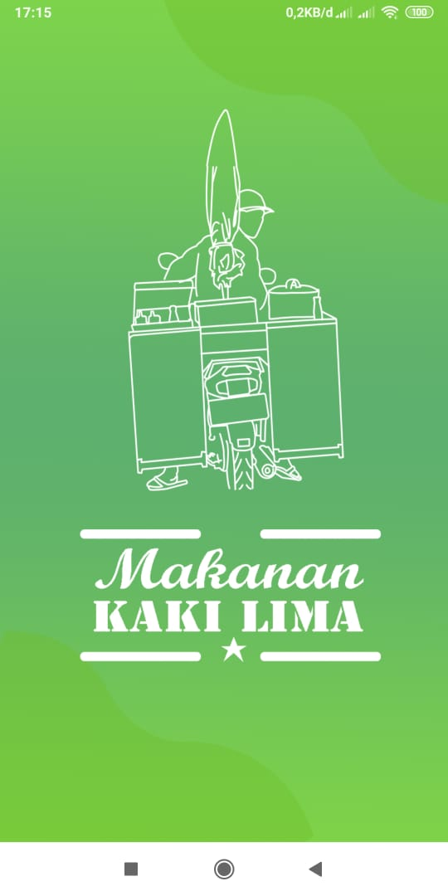 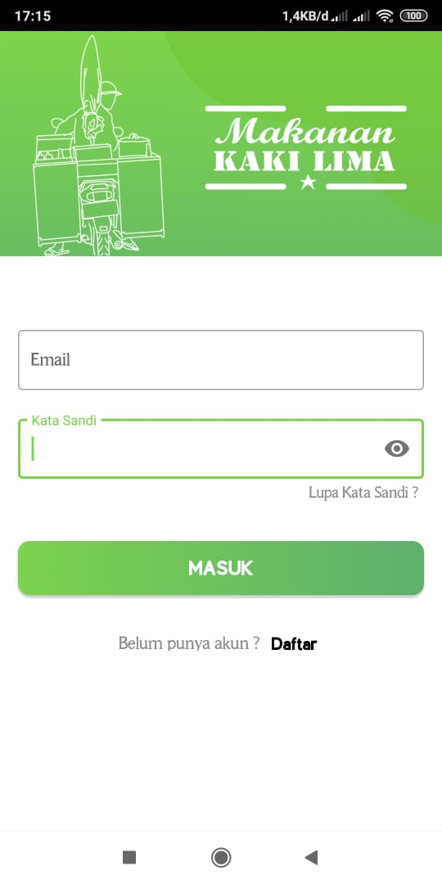 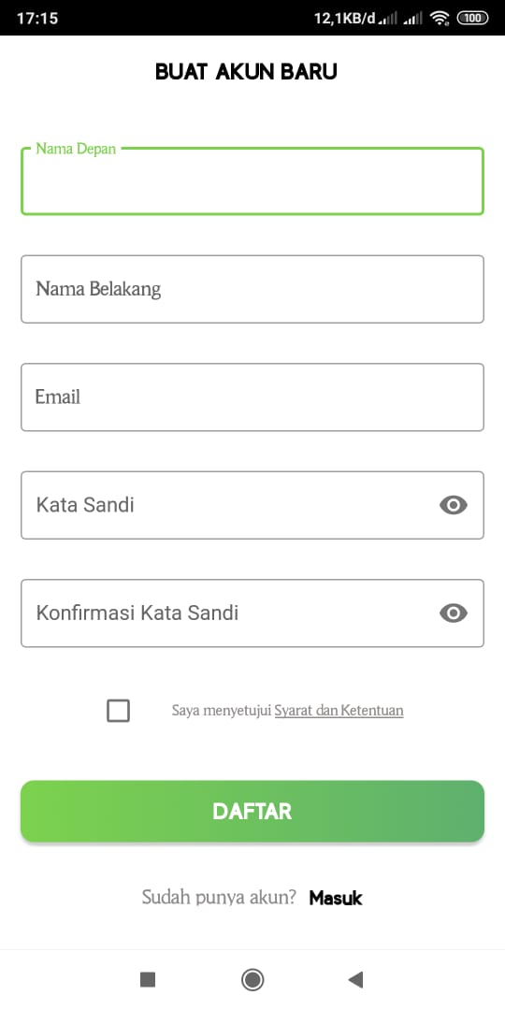

**Gambar 1.** **Gambar 2. Gambar 3.**

Splash Screen Halaman Login Halaman Daftar

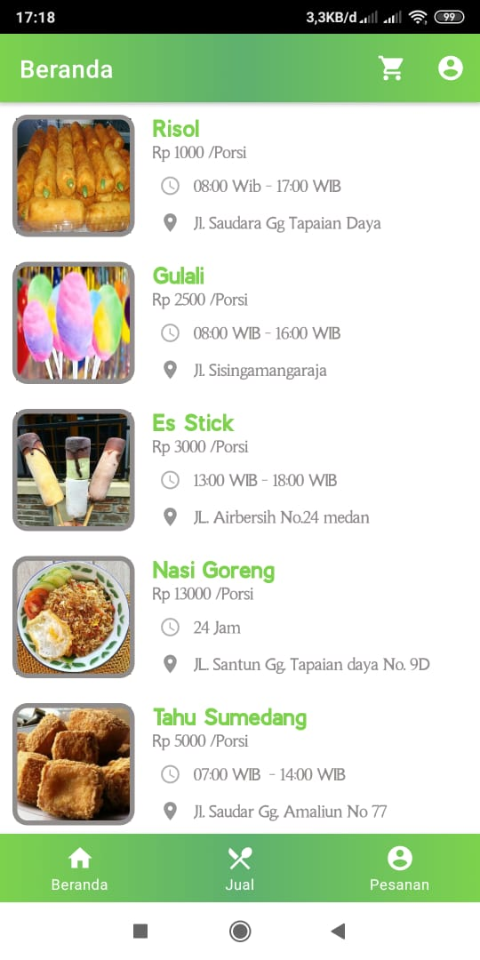 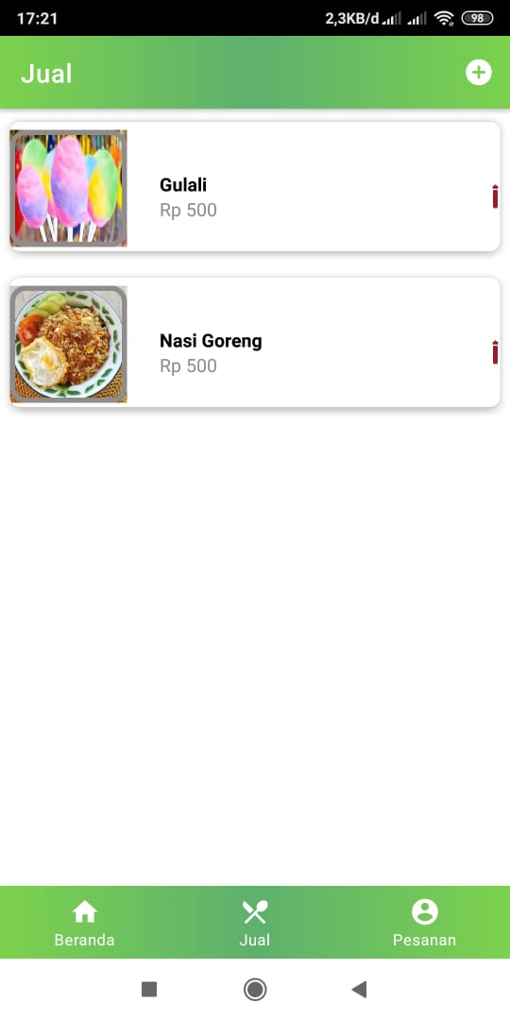 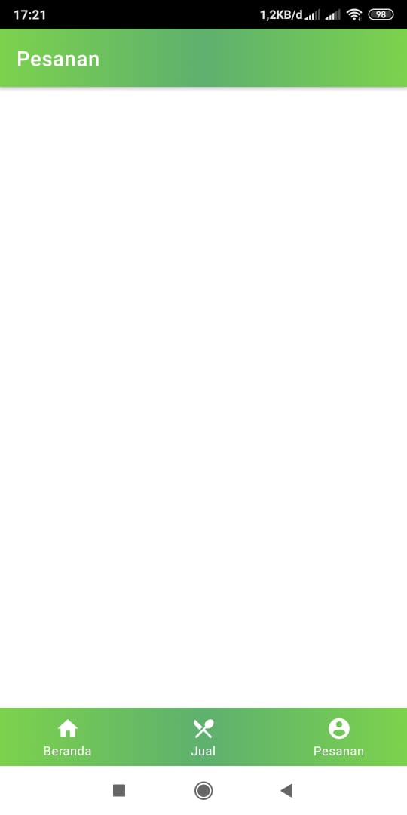

**Gambar 4. Gambar 5. Gambar 6.**

Halaman Beranda Halaman Penjualan Halaman Pesanan

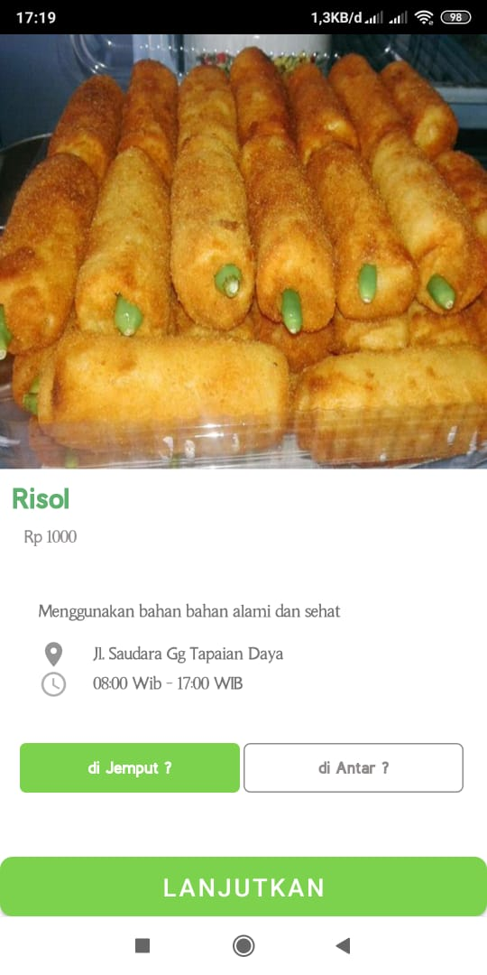 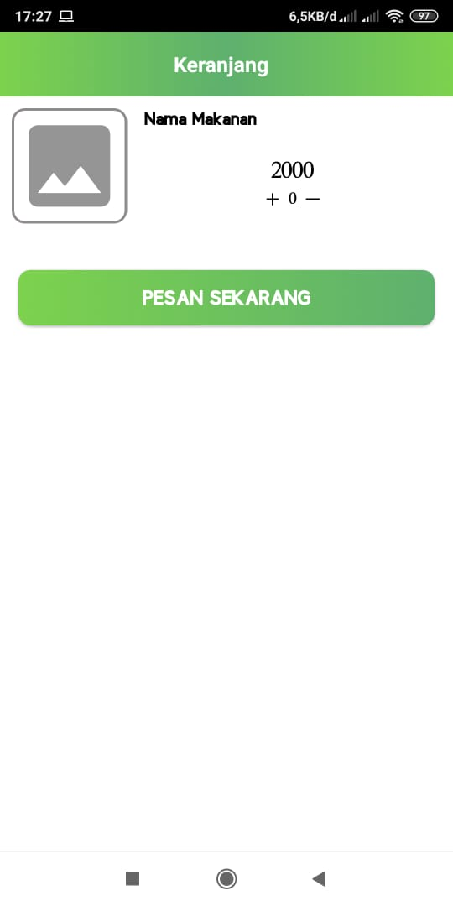 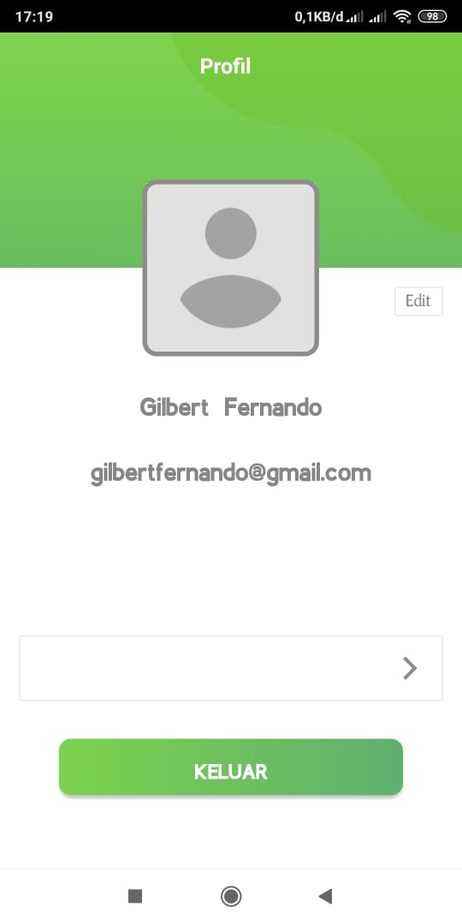

**Gambar 7. Gambar 8. Gambar 9.**

Detail makanan Halaman Keranjang Halaman Profil

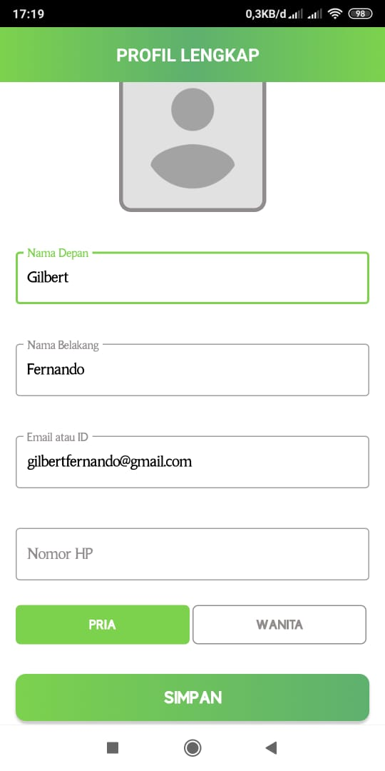 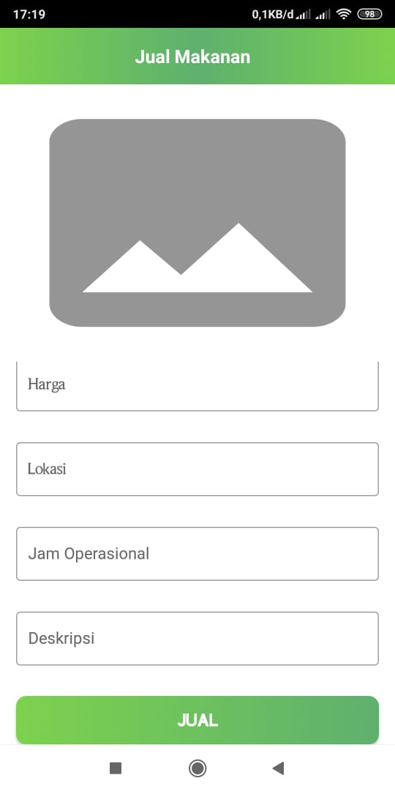

**Gambar 10. Gambar 11.**

Halaman Edit Profil Halaman jual Makanan

# Use Case Diagram

